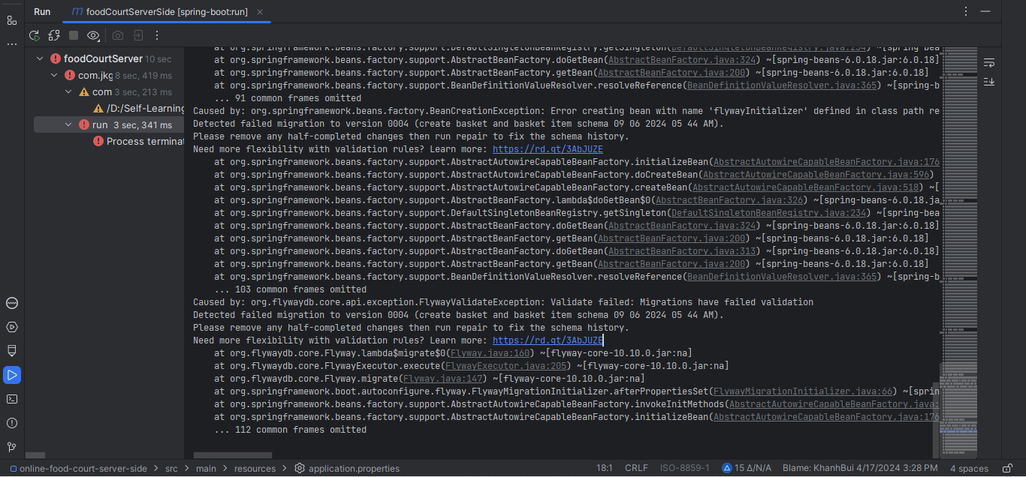

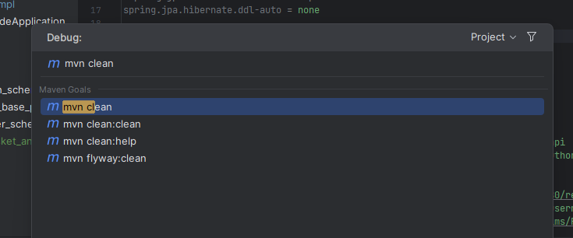

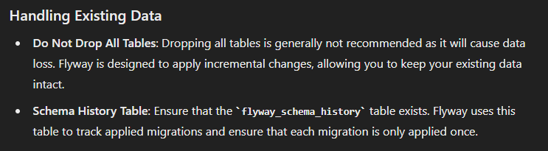

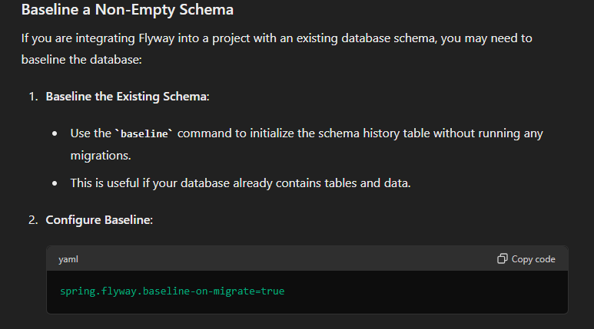

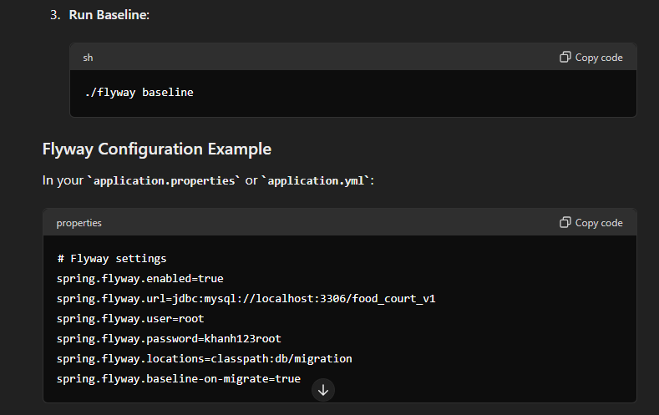

- Nếu muốn xóa table nào sau đó chạy server lại cho nó tạo lại table đó thì vào MySQL Workbench xóa thủ công các tables và vào “flyway_schema_history” xóa các Script liên quan đến tables vừa xóa luôn, sau đó mới vào project và start server lại  
  
